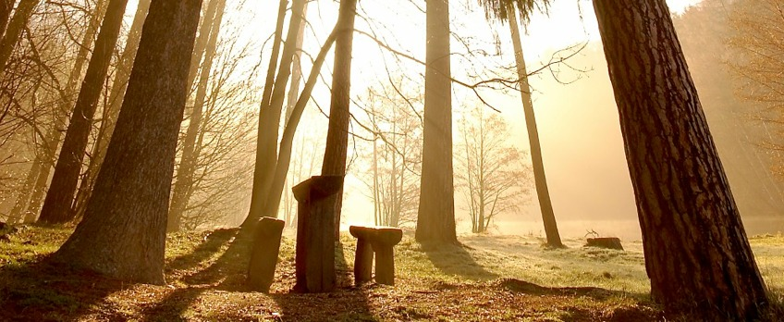

**PRVNÍ JARNÍ VYCHÁZKA**

**PO STOPÁCH KELTŮ**

**V SOBOTU 1.3.2014 SRAZ NA ZASTÁVCE MHD AUTOBUSU 58- LÍŠEŇ, hřbitov VE 14 HODIN. (Autobus přijíždí buď ve 13:48hod nebo 14:08 hod).**

**VYDÁME SE PO TURISTICKÉ TRASE KRÁSNOU PŘÍRODOU. PRVNÍ ZASTÁVKA JE HRADIŠTĚ STARÉ ZÁMKY, KDE SE NACHÁZELO KELTSKÉ OPPIDUM.**

**NEDALEKO ODTUD SE NA OSTROŽNĚ NACHÁZÍ HORÁKOVSKÝ HRAD, DNES UŽ JEN JEHO ZŘÍCENINA.**

**ZPÁTEČNÍ CESTA VEDE MARIÁNSKÝM ÚDOLÍM PODÉL VODNÍCH NÁDRŽÍ AŽ K ZASTÁVCE MHD AUTOBUSU 55 - Mariánské údolí.**

**MOŽNOST OBČERSTVENÍ V HOSPŮDCE ELDORADO.**

**CELKOVÁ DÉLKA TRASY JE CCA 6-7 KM.**

**Účast prosím potvrďte na email:** [**keltskykruh@seznam.cz**](mailto:keltskykruh@seznam.cz) **nejpozději do pátku 28.2.2014.**